**2020届广西高校毕业生春季就业网络视频双选会(桂林分会场)毕业生参会指南**

为全力做好新型冠状病毒感染肺炎疫情防控时期的毕业生就业工作，满足社会各界用人单位的人才招聘需求，推进2020届毕业生高质量充分就业，在疫情防控期间，按照广西区教育厅统一部署，特举办2020届广西高校毕业生春季就业网络视频双选会(桂林分会场),现将毕业生参加双选会的相关事宜通知如下：

1. **双选会时间**

3月14日9:00—3月19日17:00

**二、参加对象**

广西区高校（非桂林理工大学）2020届毕业生

**三、招聘会方式**

网络线上招聘

**四、学生参会方式**

学生用户通过手机“易校招app”平台随时浏览参会企业招聘信息，并投递简历：

1.下载易校招校园版APP

下载方式1： 手机选择应用程序，搜索“易校招”点击下载，并安装；

下载方式2: 手机微信扫码易校招二维码，点击下载，并安装。

下载方式1 下载方式2



2.注册易校招

安装完后，点击注册，选择我是学生，填写手机号获得验证码，设置登录密码，并填写姓名、学校必须选择“广西高校（未开学校端高校）“，如填写本学校名称，参加不了此双选会，已在易校招有自己学校账号的毕业生，可以再换个手机号注册，也选择“”广西高校（未开学校端高校）”才能参加此双选会，填写好其他相关信息，点击确定，完成注册。



3.修改个人信

依据注册手机号和设置密码登录系统，点击我的-顶部头像部分进入信息界面，可以修改姓名、学校、学号、学历、专业、性别、出生年月、手机号、邮箱等信息，专业选择无等级划分。真实姓名和院校只能修改一次。

4.完善个人简历



点击我的-我的简历，点击可编辑，可以添加求职意向、实习/工作精力、教育经历、校内职务、实践活动、荣誉证书、自我描述等信息，生成在线简历，还可以点击附件简历，上传自己做好的简历，生成附件简历。

5.参加双选会



第一步：首页点击双选会进入双选会，显示入驻参加线上双选会企业名单。

第二步：点击企业名单进入可查看公司简介和招聘职位、薪酬等信息。



第三步：点击职位详情后，对意向岗位点击立即投递，完成简历投递，进入界面可以与HR在线文字沟通，也可和hr电话交谈（沟通内容可在消息里查看）。



6.面试查询



点击面试室进入，显示待面试、已面试，不合适等菜单，可查看企业发布的面试时间和面试方式。

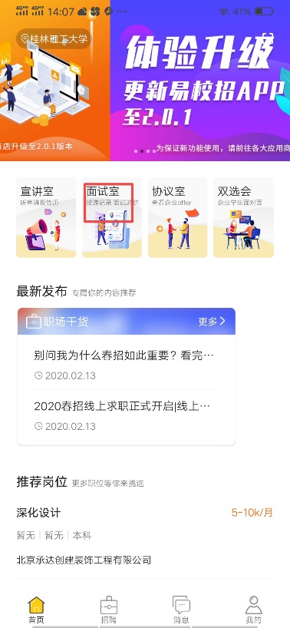

7.签订offer

点击协议室进入，显示已收offer、确认offer、已拒绝等菜单，可查看企业发布的offer。

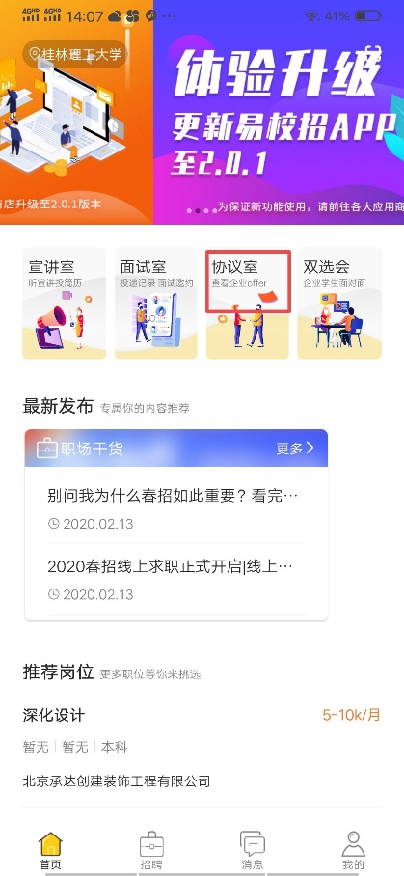

**五、准备材料**

毕业生应提前准备好以下个人材料，包括：

1.电子简历；

2.成绩单、就业推荐表等电子版扫描件或照片；

3.相关证书等电子版扫描件或照片；

4.毕业生就业协议书等。

**六、温馨提示**

1.平台及参会企业不会向同学们以任何形式收取任何费用；

2.请各位同学一定要在平台上完成offer，切勿线下操作，避免自身利益受到损失；

3.疫情当前，通过网络开展的招聘活动和发布的招聘信息不断增多，同学们一定要加强甄别，增强自我保护和遵纪守法意识，学会识别招聘、笔试、面试、签约等信息的真伪，谨防各种网络诈骗；

4.为在求职过程中更好的展现自我，建议同学们仔细阅读参会单位的简介详情，应聘、简历投递、面试等环节的具体方式请以用人单位的相关要求为准。

祝各位毕业生同学们都能找到心仪的工作岗位！

桂林理工大学招生就业处

2020年3月13日